BAB IV
HASIL KARYA
Rangkaian foto-foto di bawah ini merupakan hasil dari wawancara dan observasi. Wawancara dilakukan kepada Dani Sugianto dengan tujuan untuk mengetahui bagaimana kehidupan perias laki-laki divisualkan melalui fotografi esai. Pada tanggal 5 Maret 2019 dan observasi dilakukan pada bulan Maret-April dengan tujuan untuk melihat langsung masalah yang diteliti sehingga bisa memperoleh data yang sesuai dengan keadaan sebenarnya. Kegiatan objek penelitian divisualkan melaui fotografi esai dengan mengabungkan data dan menceritakan pikiran, perasaan melalui subjek.
Dalam karya tugas akhir yang berjudul kehidupan perias laki-laki, bertujuan untuk memvisualkan tentang seorang perias laki-laki yang memiliki prestasi dan menjadi seorang perias laki-laki yang berusia 20 tahun. Berlatar belakang sekolah kecantikan menjadikan modal utama ia menjadi perias dan tergabung dalam salah satu vendor wedding yaitu Rin’s Deris Wedding. Dani adalah lulusan SMK 9 Bandung pada tahun 2018 dengan mengambil program keahlian yaitu tata kecantikan. Dani adalah siswa laki-lakiyang menjadi pusat perhatian pada masa sekolahnya, karena dani manjadi siswa laki-laki satu-satunya dalam program tata kecantikan.
Sebagai siswa laki-laki yang masuk kedalam program tata kecantikan bukanlah hal yang biasa. Dani mendapatkan tekanan seperti ejekan dari teman-teman yang sebabnya berbeda pada program keahlian. Tiga tahun berlalu Dani bisa melewati masa-masa sekolah dengan dukungan dari guru-guru yang selalu memberikan motivasi dan semangat. Dalam masa sekolahnya Dani merupakan siswa yang berprestasi dalam bidang tata kecantikan, karena ia mampu memebawa nama Jawa Barat sampai tingkat Nasional dengan keahliannya yaitu merias. Pada masa sekolah ada yang namanya LKS (Landasan Keahlian Siswa) di tingkat Sekolah Kejuruan Menengah. Dani terpilih menjadi salah satu peserta LKS dan menjadi juara ke dua pada tingkat Nasional di Lombok.
Selepas dari masa sekolahnya Dani ditawarkan untuk bergabung ke dalam sebuah vendor wedding yang cukup ternama yaitu Rin’s Deris Wedding. Dalam vendor tersebut Dani sebagai perias sekaligus penata rambut. Menurutnya kebanyakan pada hari Sabtu dan Minggu waktunya selain terisi dengan merias seseorang di hari bahagianya. Tidak hanya merias Dani juga sebagai pengajar di jurusan Tata Kecantikan untuk menggantikan guru-guru yang berhalangan masuk kelas.
Dani tinggal bersama ibu dan adik perempuannya di Babakan Ciparay Bandung. Dani adalah anak pertama dari dua bersaudara yang juga ikut menjadi tulang punggun keluarga. ibunya bernama Sukaesih yang bekerja sebagai buruh, dan adik perempuanyya bernama Yuyun Yunengsih yang duduk di kelas dua SMP.

- Hasil Foto
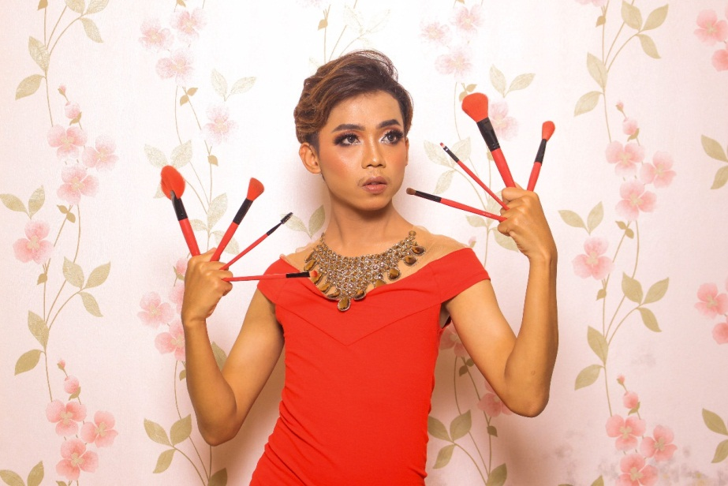
4.1 Dani Sugianto
Data Teknis
F-stop : f/5.6 Exposure Time : 1/160
ISO : 800 Focal Lengh : 44mm

Deskripsi Karya
Dani Sugianto seorang laki-laki yang berusia 20 tahun berprofesi sebagai perias di kota Bandung. Dalam foto ini memperllihatkan pengertian seorang perias yang di lakukan oleh seorang laki-laki. Dimana pada foto tersebut terlihat seorang laki-laki yang berias, dengan menggenggam beberapa brush untuk mengidentitaskan sebagai seorang perias. Dengan berpose seperti mengepalkan tangannya bertujuan untuk menunjukan otot, jika dilihat dari wajahnya terdapat kumis dan jakun yang menunjukan sisi dari seorang laki-laki.
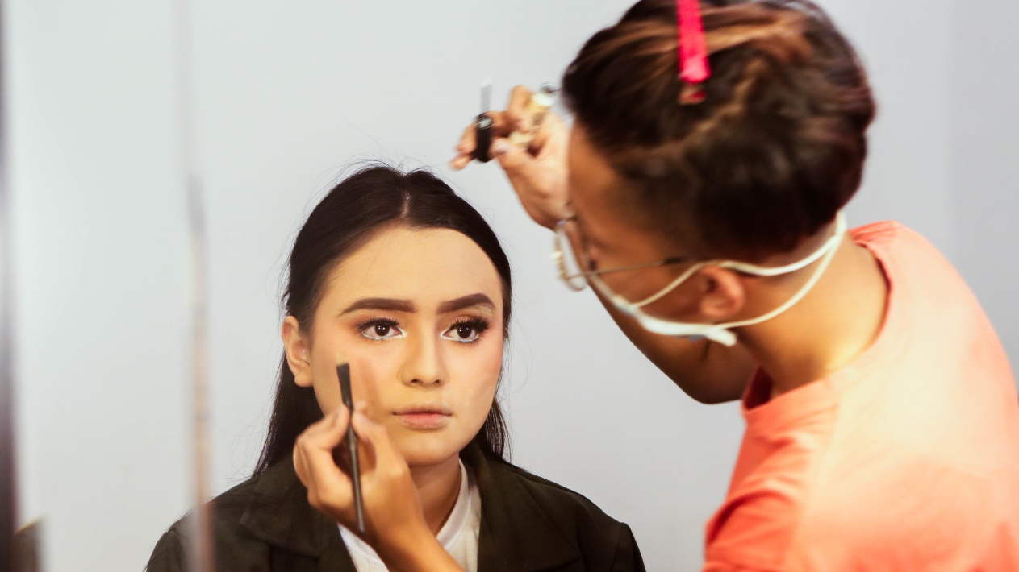
4.2 Makeup
Data Teknis
F-stop : f/4 Exposure Time : 1/160
ISO : 1600 Focal Lengh : 70mm

Deskripsi Karya
Pekerjaan Makeup Artist adalah cita-citanya, Dani ingin menjadi seorang makeup artist yang bisa diterima di kalangan masyarakat. Walaupun pekerjaan merias sangatlah identik dengan seorang perempuan.
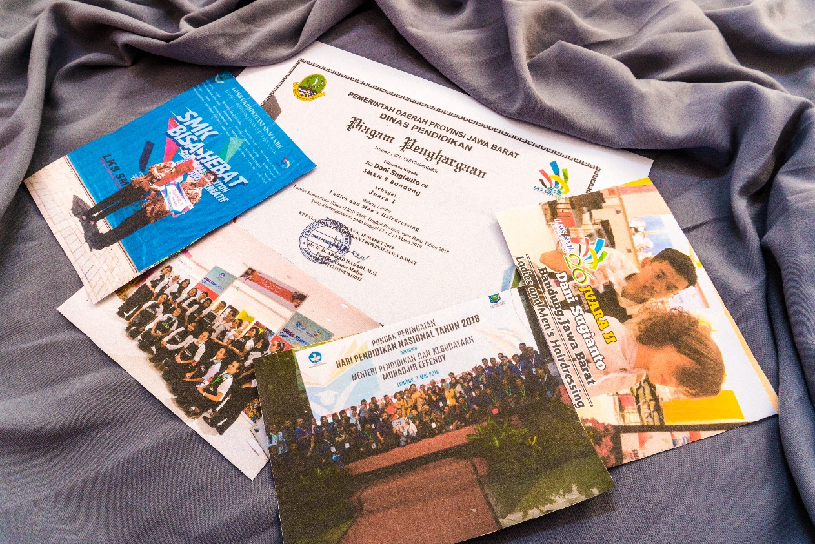
  - Prestasi
Data Teknis
F-stop : f/5.6 Exposure Time : 1/125
ISO : 200 Focal Lengh : 17mm
Deskripsi Karya
Ini adalah prestasi Dani pada masa sekolah, Dani merupakan murid yang berprestasi di bidang kecantikan dan bisa membawa nama Jawa Barat ke tingkat Nasional.

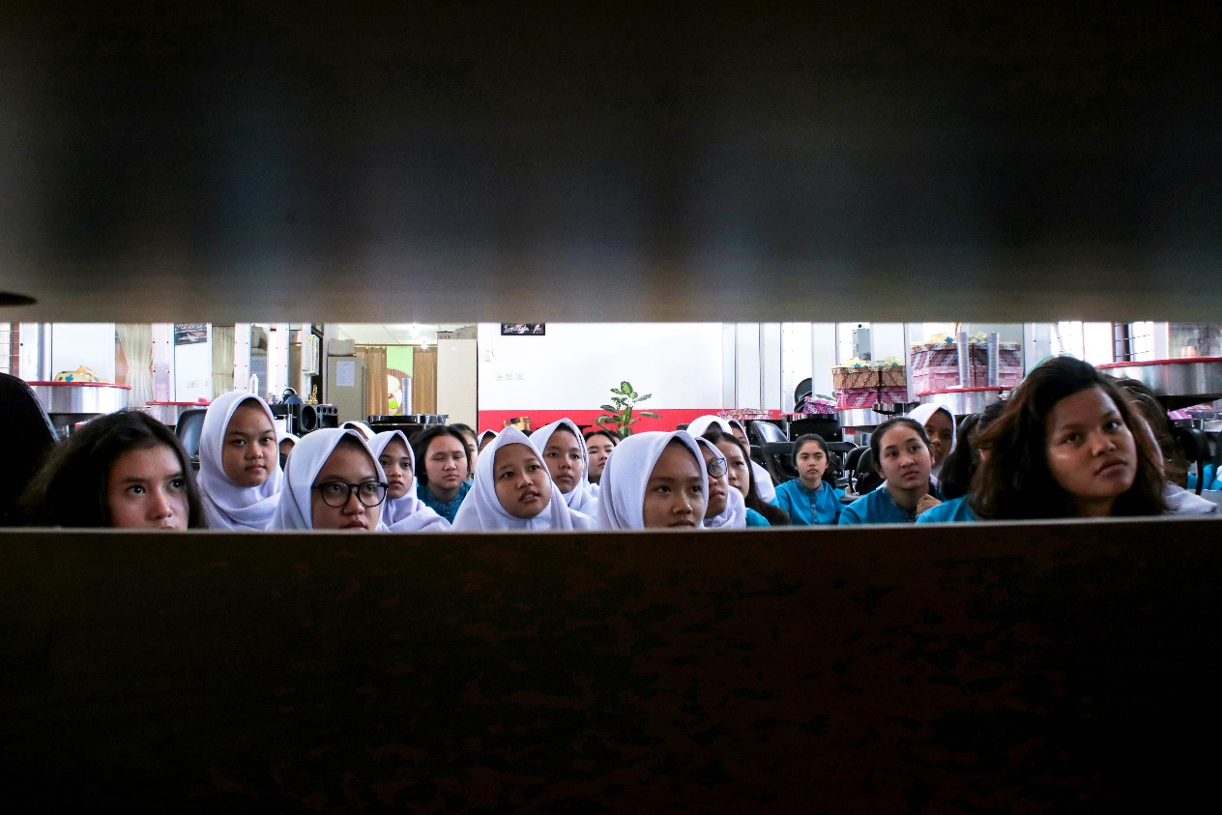
4.4 Siswa
Data Teknis
F-stop : f/8 Exposure Time : 1/40
ISO : 1600 Focal Lengh : 18mm
Deeskripsi Karya
Dimana sebelum memulai praktik Dani selalu memberikan teori terhadap muridnya. Ini potret siswa yang sedang memperhatikan teori yang diberikan oleh Dani.
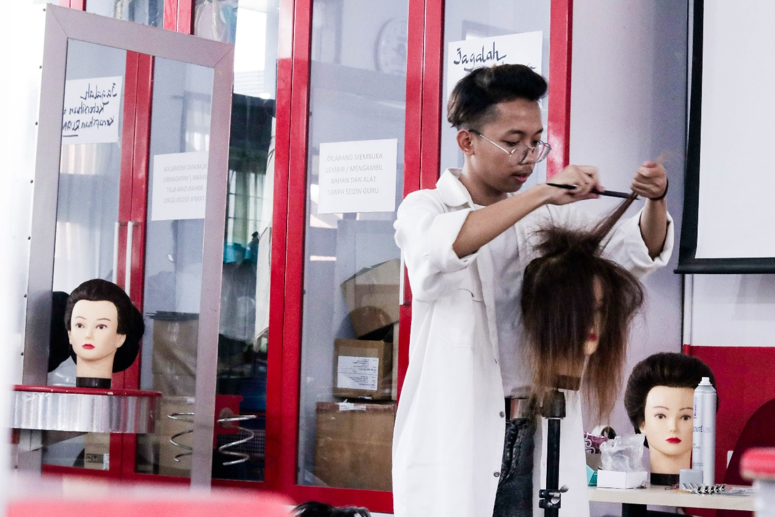
4.4 Mengajar
Data Teknis
F-stop : f/8 Exposure Time : 1/40
ISO : 1600 Focal Lengh : 50mm
Deskripsi Karya
Hampir satu tahun setelah lulus dari SMKN 9 Bandung. Dani mengabdikan diri untuk mengajar di SMK tersebut, sebagai guru penganti yang mengajarkan tentang hairsylist terhadap siswi di program Tata Kecantikan.

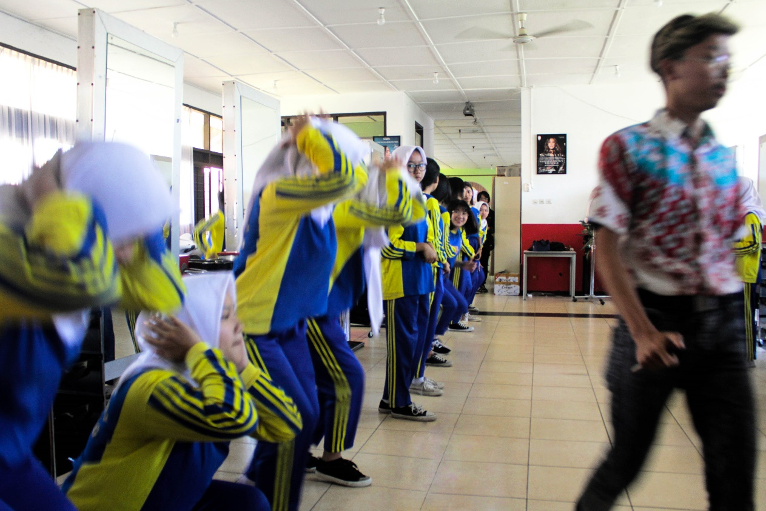
4.6 Disiplin
Data Teknis
F-stop : f/3.5 Exposure Time : 1/30 sec.
ISO : 400 Focal Lengh : 18mm
Deskripsi Karya
Dani selalu menanamkan sikap tegas yang didapatnya semasa pelatihan menjadi peserta lomba kepada murid-muridnya. Dani selalu mengkontrol murid-muridnya untuk memastikan jika mereka selalu menerapkan sikap disiplin. Seperti kerapihan dan kebersihan tempat kerja masing-masing murid.

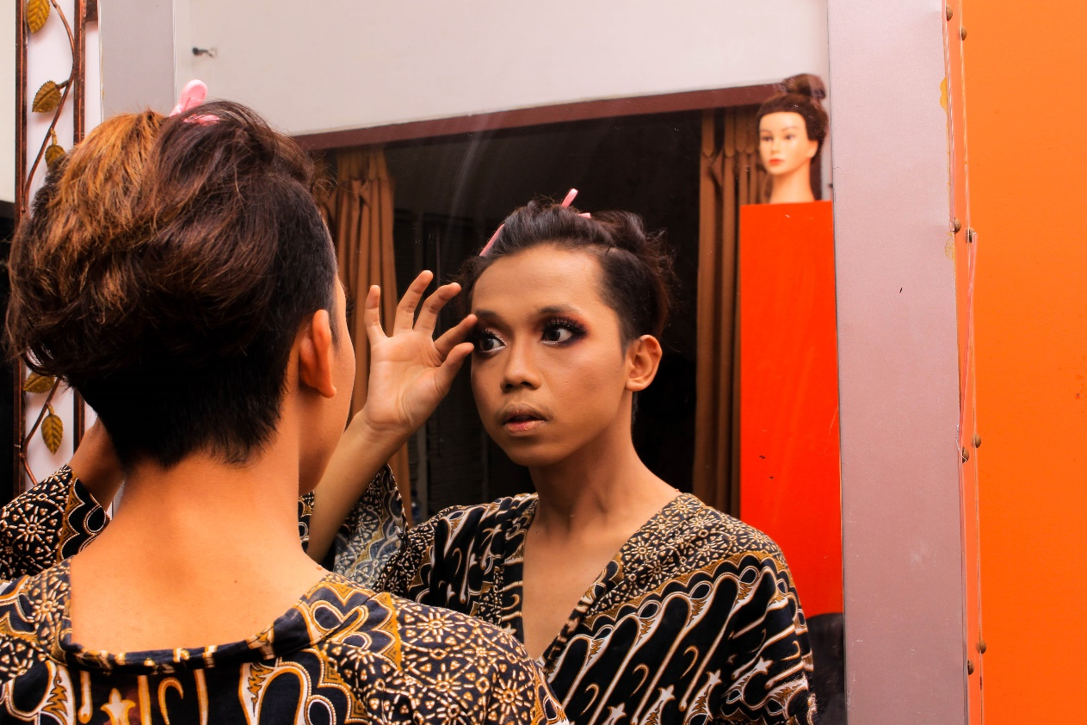
4.7 Berlatih
Data Teknis
F-stop : f/8 Exposure Time : 1/125 sec.
ISO : 200 Focal Lengh : 29mm
Deskripsi Karya
Disela kesibukan merias dan mengajarnya Dani selalu berlatih merias bersama teman-temannya. Untuk melatih kelenturan tangannya dalam merias.
4.8 Sahabat
Data Teknis
F-stop : f/5.6 Exposure Time : 1/125 sec.
ISO : 800 Focal Lengh : 25mm
Deskripsi Karya
Ini adalah sahabat yang selalu mendukung Dani dari masa sekolah hingga sekarang, mereka selalu mendukung satu sama lain. Dan cita-cita mereka ialah ingin memiliki Wedding Organizer sendiri.

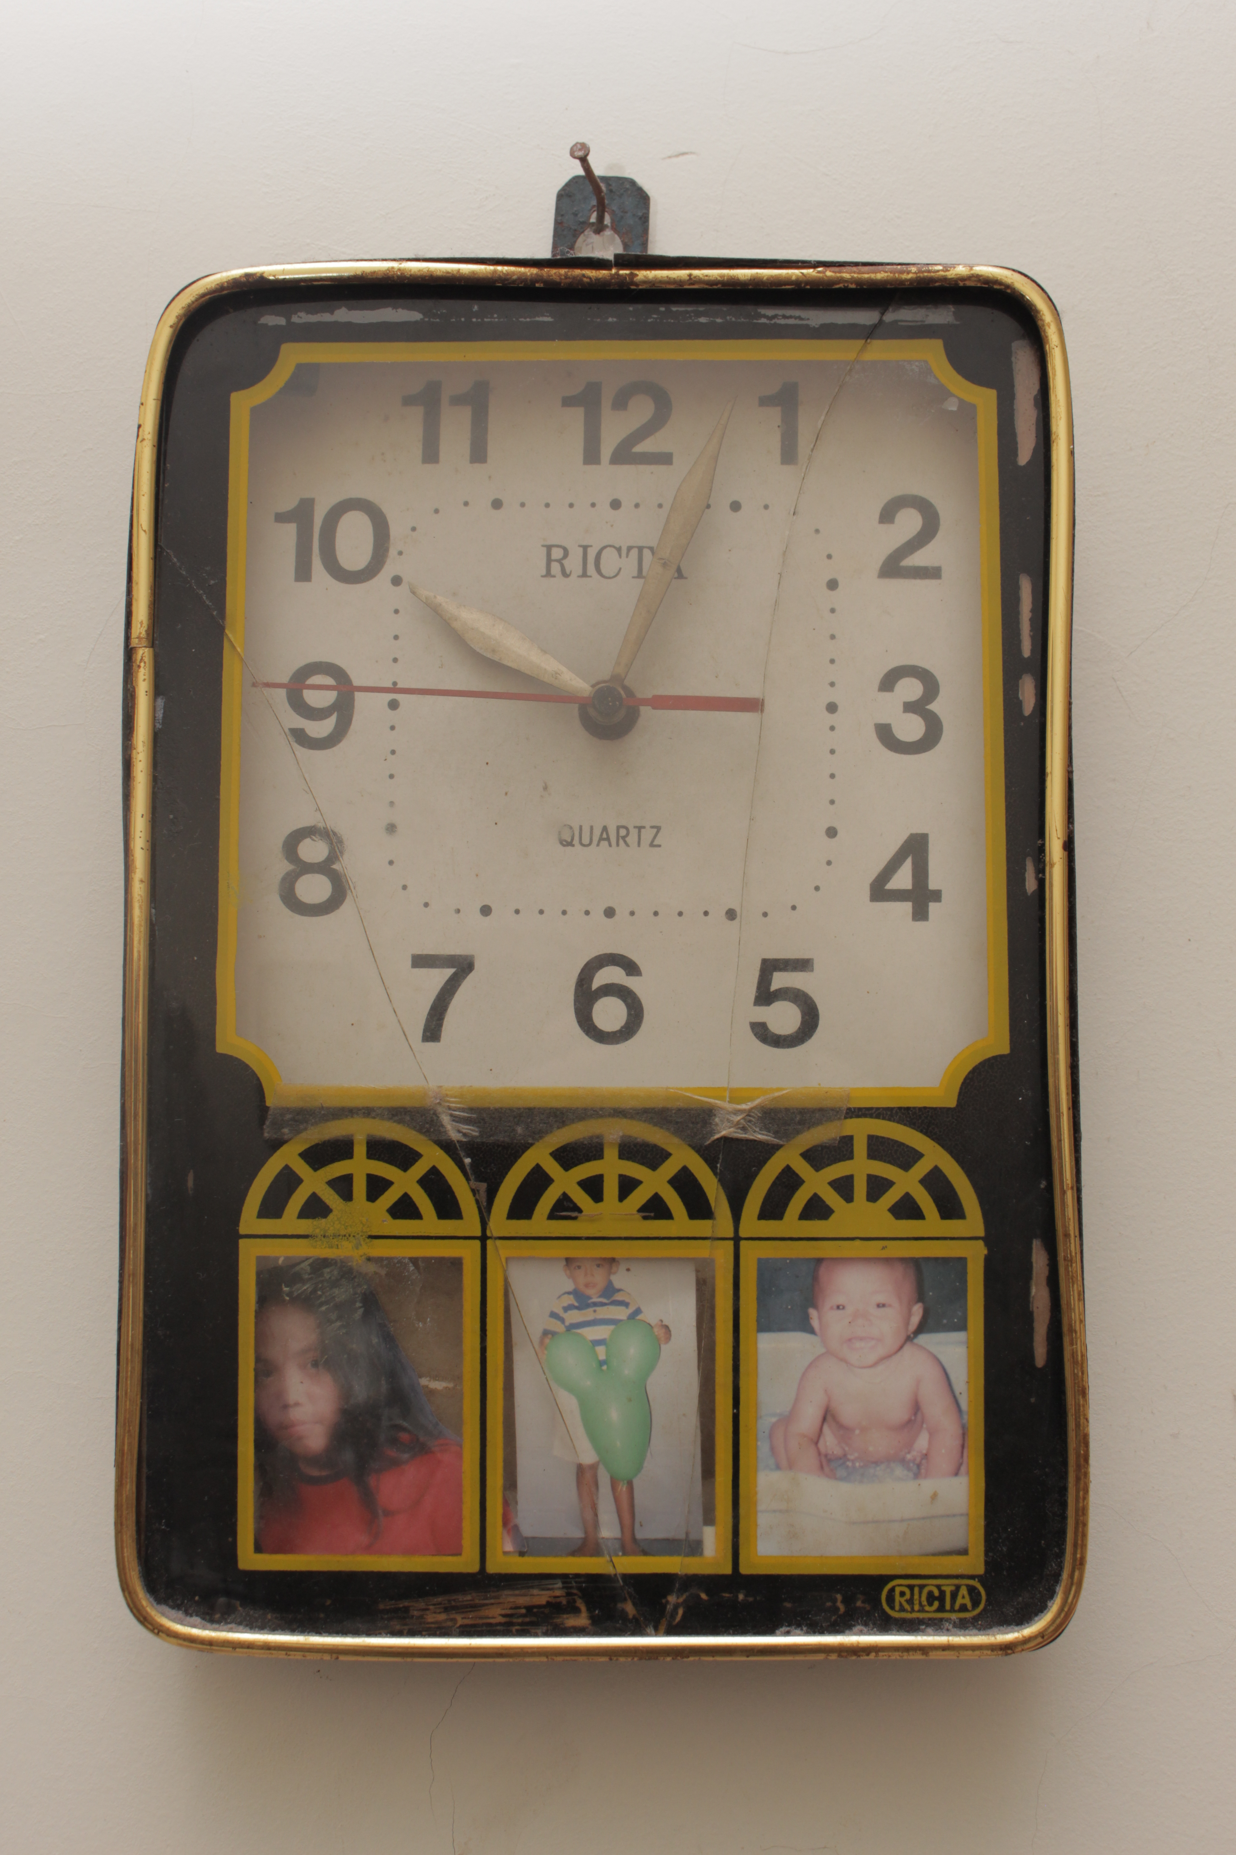
4.9 Waktu
Data Teknis
F-stop : f/8 Exposure Time : 1/160 sec.
ISO : 400 Focal Lengh : 26mm
Deskripsi Karya
Dalam foto tersebut menunjukan foto jam dinding yang tertempel pada dinding rumah Dani. Dalam jam tersebut terdapat tiga foto yaitu: Ibu, Dani, dan adiknya. Jam tersebut menjadi saksi tumbuh kembangnya seorang Dani.

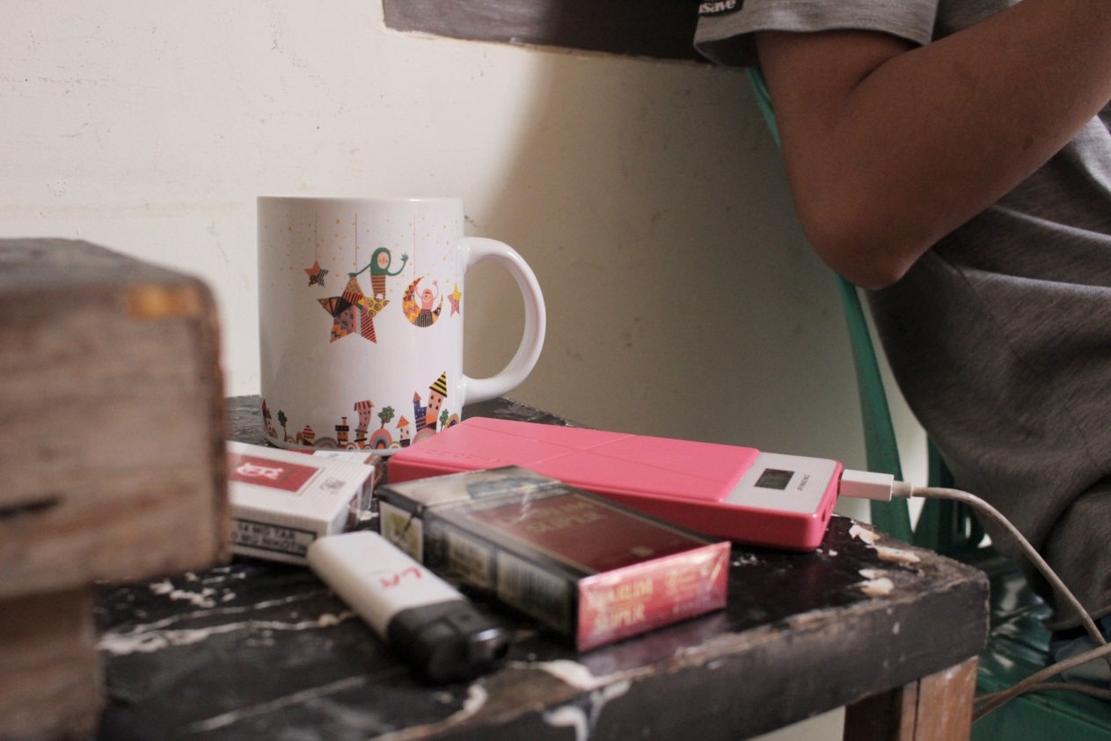
4.10 Santai
Data Teknis
F-stop : f/5 Exposure Time : 1/125 sec.
ISO : 1600 Focal Lengh : 22mm
Deskripsi Karya
Dalam foto ini menunjukan adanya gender feminin dan maskulin, terlihat dari adanya rokok yang berada di atas meja menunjukan seseorang yang maskulin. Bersanding dengan sebuah gelas bermotif bintang-bintang lucu dan powerbank yang berwarna pink menunjukan dari sisi feminin.
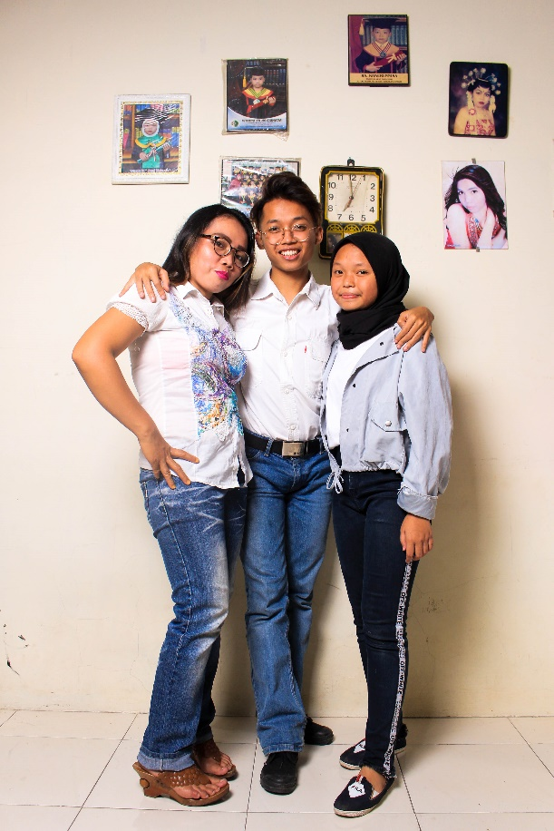
4.11 Keluarga
Data Teknis
F-stop : f/4.5 Exposure Time : 1/160 sec.
ISO : 400 Focal Lengh : 18mm
Deskripsi Karya
Dani tinggal bersama Ibu Esih yang menjadi orangtua tunggal yang membesarkan kedua anaknya. Yuyun adalah adik Dani yang masih bersekolah di kelas dua SMP. Dani ikut menjadi tulang punggung bagi keluarga, untuk membantu ibunya yang hanya seorang buruh.
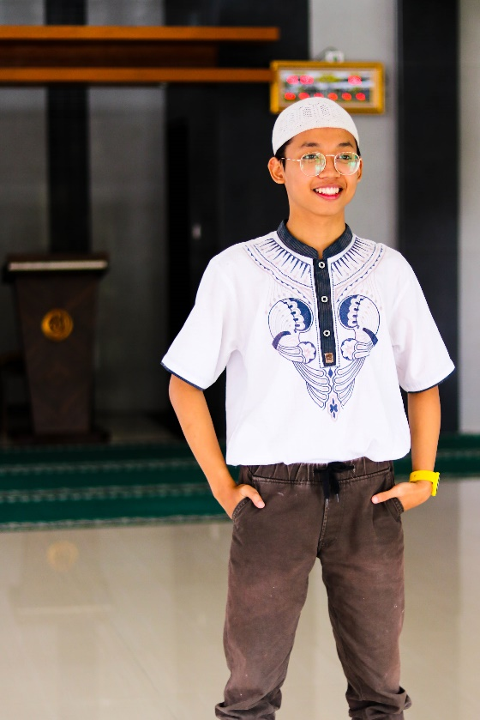
4.12 Jumat
Data Teknis
F-stop : f/8 Exposure Time : 1/160 sec.
ISO : 200 Focal Lengh : 18mm
Deskripsi Karya
Sebagai laki-laki Dani tidak melupakan kewajibannya sebagai umat muslim, yang diharuskan pergi ke masjid untuk melaksanakan sholat jumat dan berpakaian rapih.

